Poniedziałek | - przeliczanie w zakresie 10,  -doskonalenie zdolności grafomotorycznych.  -List pożegnalny do Pani Zimy – wysłuchanie wiersza
Wtorek | -Jakie smaki kojarzą nam się z wiosną?” –samodzielne opisywanie warzyw przez dzieci  - wprowadzenie litery g, G, doskonalenie percepcji wzrokowej , koordynacji wzrokowo-ruchowej, doskonalenie zdolności grafomotorycznych.  – przeliczanie, poszerzanie wiedzy przyrodniczej, porównanie liczebności zbiorów  -„Zdrowe kanapki” – przygotowanie kanapek przez dzieci i rodziców
Środa | -- Wysłuchanie wiersza Gellner Gąsienica tajemnica  - „Motyle” – oglądanie zdjęć motyli i gąsienic, porównywanie obiektów, wyszukiwanie różnic i podobieństw.  - omówienie cyklu życia motyla, poszerzanie wiedzy przyrodniczej -doskonalenie zdolności grafomotorycznych i percepcji wzrokowej.  - Motyl” - zabawa plastyczna, wypełnianie kolorowanki motyla plasteliną
Czwartek | - ćwiczenia grafomotoryczne  - historyjka obrazkowa ( wycinanie i układanie wg kolejności)  -kodowanie wg koloru,  -Wyklejanie ślimaka na kartce z kawałków kolorowego sznurka.
Piątek | - Nauka na pamięć piosenki „ Maszeruje wiosna”  - 21Marzec” - odczytywanie liczb na podstawie daty rozpoczęcia kalendarzowej wiosny, czytanie globalne Marzec” - odczytywanie liczb na podstawie daty rozpoczęcia kalendarzowej wiosny, czytanie globalne  „Wiosenne zagadki”- rozwiązywanie zagadek
Tydzień 27- Witaj wiosno ( 16.03.20
20- 20.03.2020)

Poniedziałek
List pożegnalny do Pani Zimy
Przyszła pora niesłychana,
mroźna zima jest żegnana.
Bo na wiosnę przyszła pora
grube ciuchy dać do wora.
Kwiatki, ptaki, ciepłe słońce
mnóstwo roślin znów na łące.
Rower, rolki pójdą w ruch,
czas założyć lekki ciuch.
Zima brzydka, pomarszczona
dziś zostaje wygoniona.
I nadzieja w nas ukryta,
że tu prędko nie zawita…
Bocian dziobem kle, kle, kle,
nasa zima juz w psiekle!
A wziosenka na płocie,
w tyj zielunej kapocie!
Goń nas! Goń nas! Goń!

Opowiedz o czym był wierszyk.

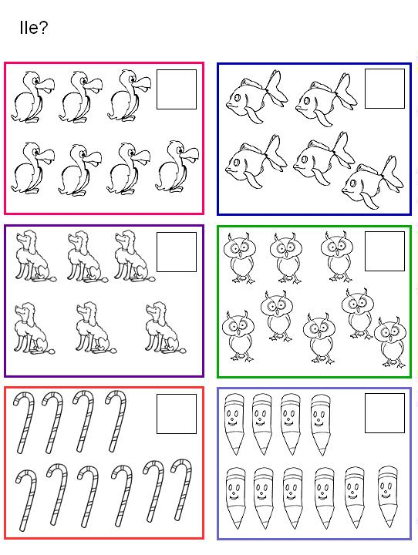
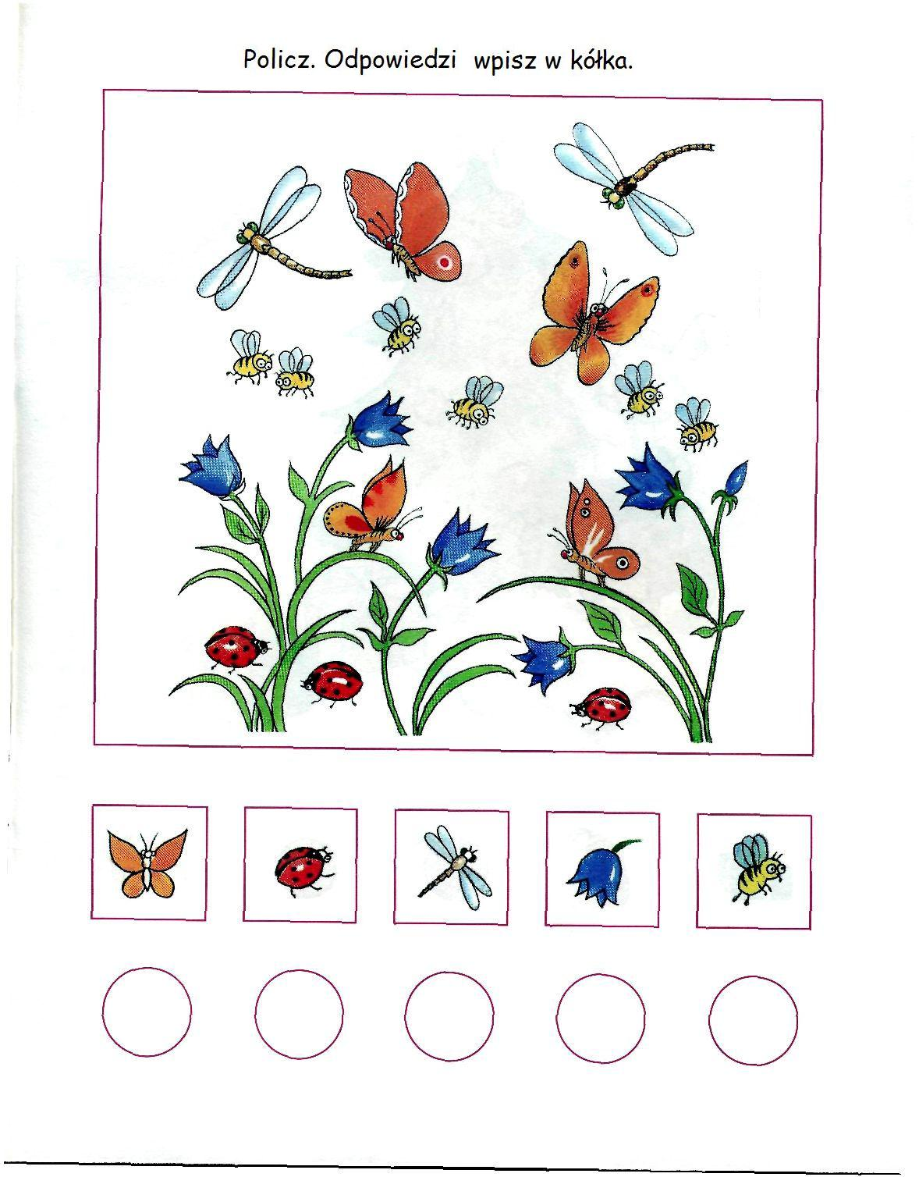

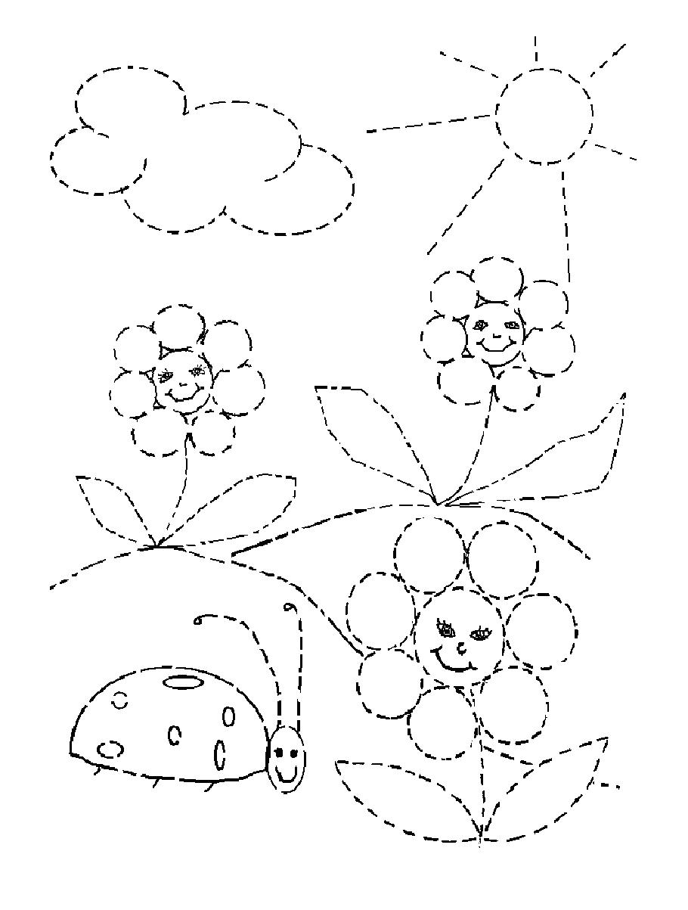

Rysuj po śladzie. Możesz pomalować obrazek ;)

Wtorek

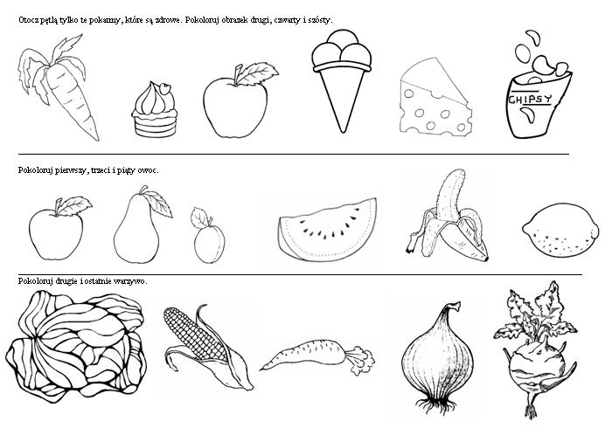

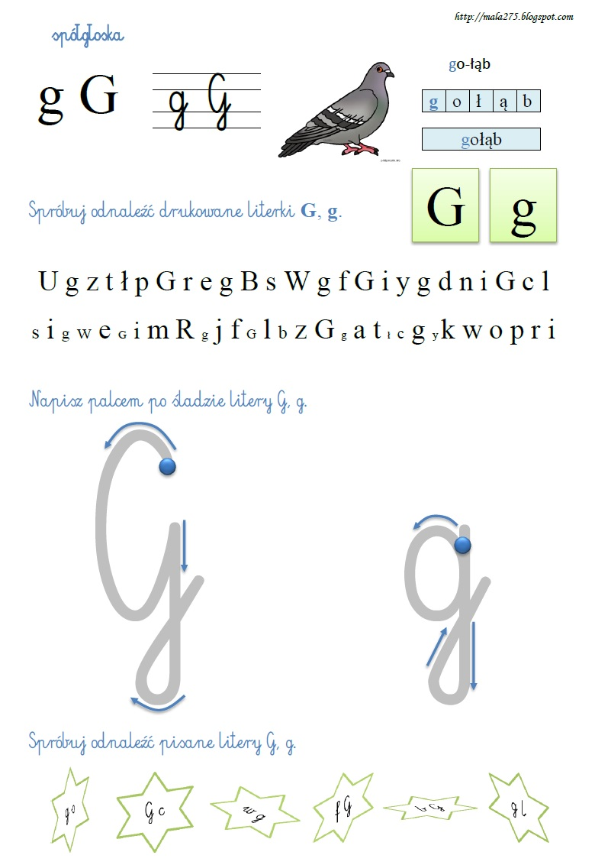

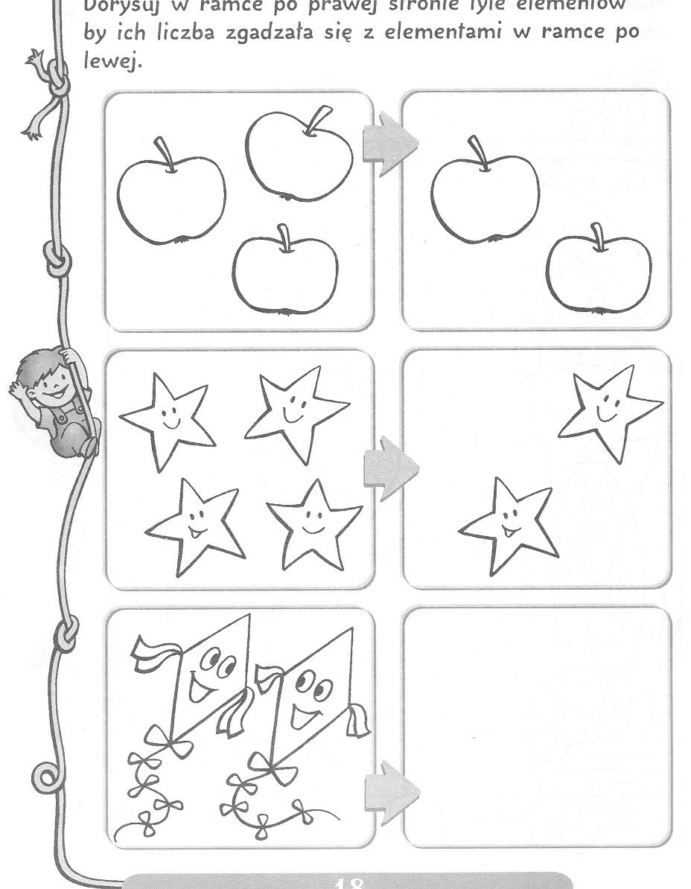

Środa

Słuchanie wiersza D. Gellner „Gąsienica- tajemnica”.
Idzie ścieżką gąsienica,
Kolorowa tajemnica.
Krótkich nóżek mnóstwo ma,
Jedną robi pa, pa, pa.
Do widzenia, do widzenia,
Czary-mary, już mnie nie ma.
Nitką się owinę cała
i w kokonie będę spała.
Kokon się na wietrze chwieje,
Niby nic się już nie dzieje.
Gąsienica w środku śpi,
Zatrzasnęła wszystkie drzwi.
Aż tu nagle - patrzcie teraz,
Ktoś kokonu drzwi otwiera,
Macha na nas skrzydełkami,
Kto to jest? - Powiedzcie sami!

Udzielanie odpowiedzi na pytania:
• Kto szedł ścieżką?
• Jak wyglądała gąsienica?
• Co zrobiła przed zimą gąsienica?
• W czym przespała zimę?
• Co się stało na wiosnę?

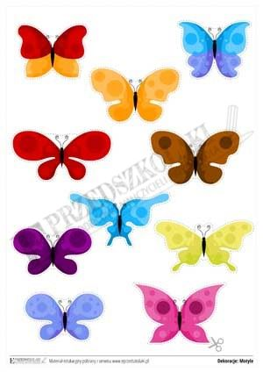
( Czym różnią się motyle ( kształt, wielkość, kolor)

(Rodzaje motyli, jakie możemy spotkać )
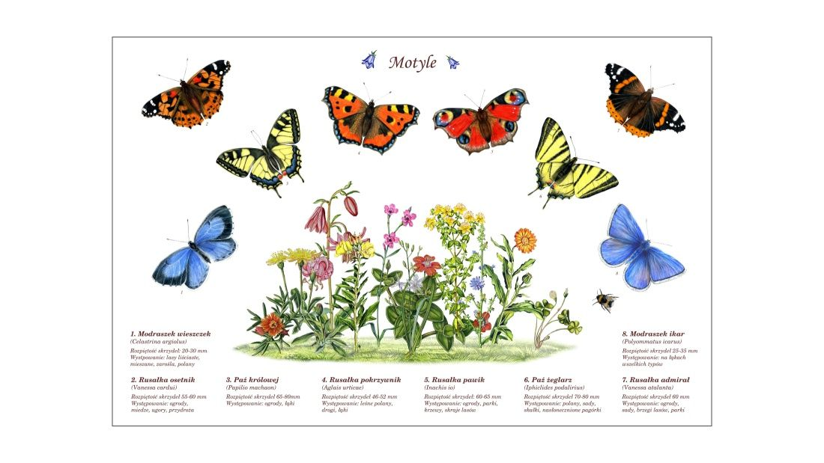

Cykl życiowy motyla

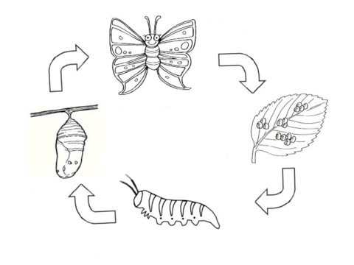

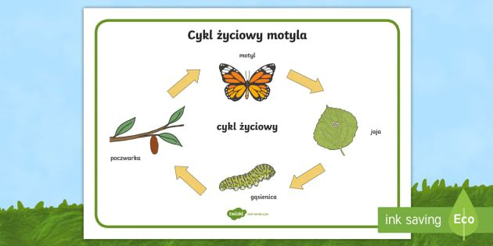
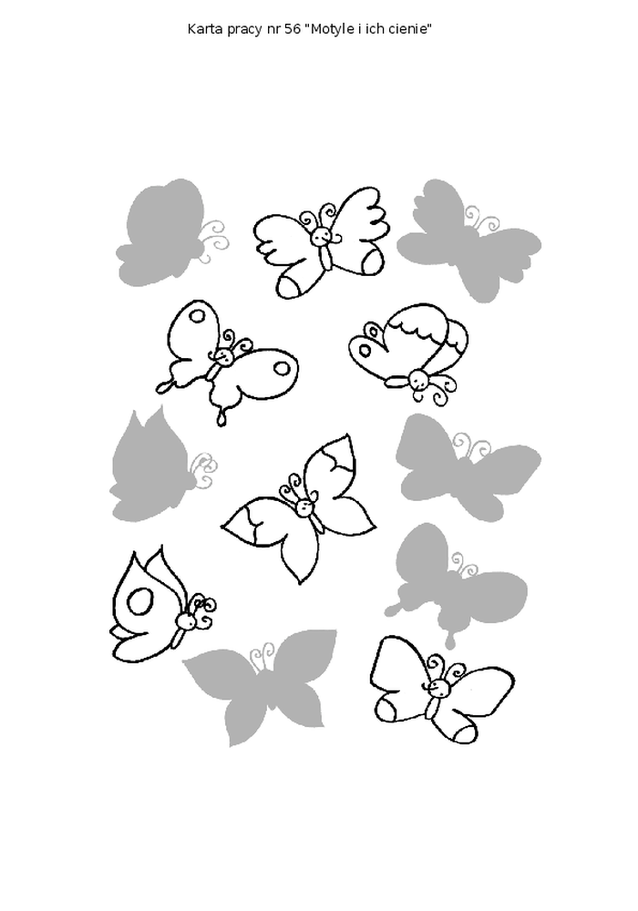

Połącz motylki ze swoimi cieniami.
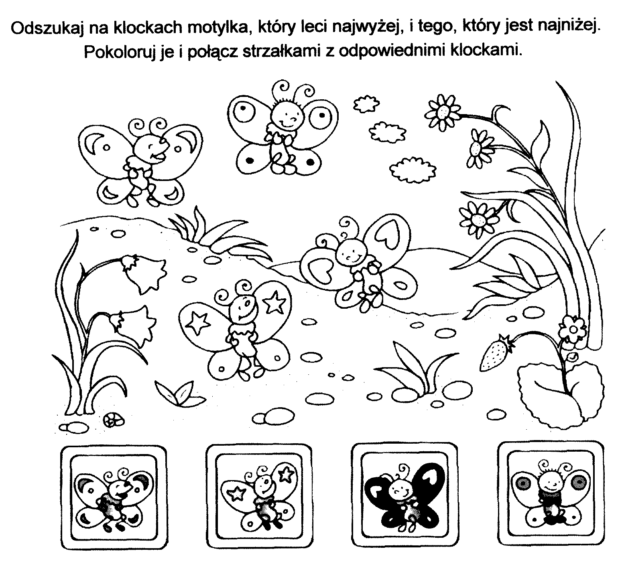

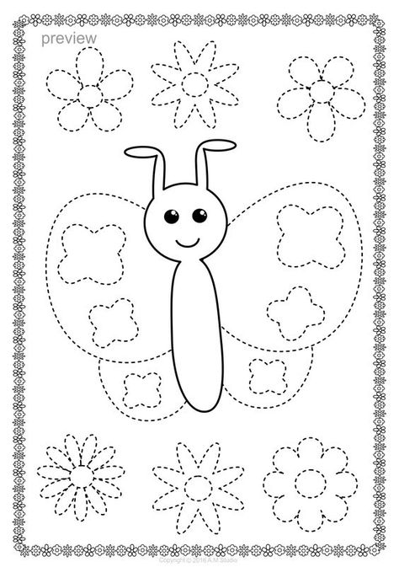

( Rysuj po śladzie i wyklej motyla plasteliną )
Czwartek
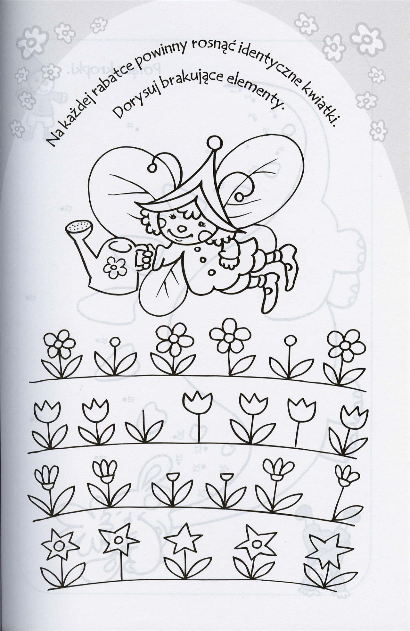
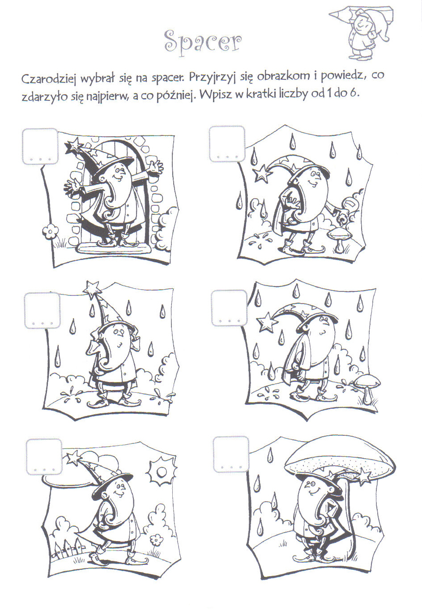
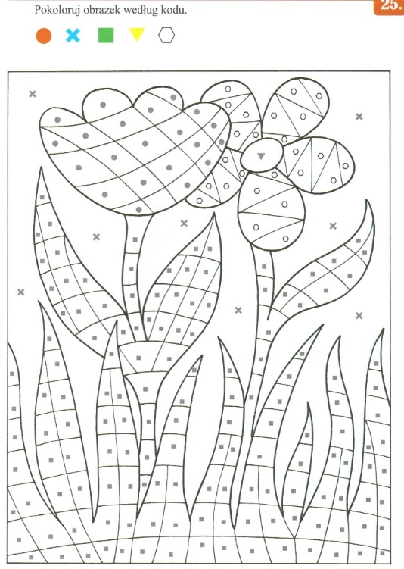
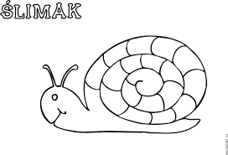
(Wyklej ślimaka kawałkami sznurka)

Piątek
Maszeruje wiosna
Tam daleko gdzie wysoka sosna
maszeruje drogą mała wiosna.
Ma spódniczkę mini, sznurowane butki
i jeden warkoczyk krótki.
Ref.
Maszeruje wiosna
a ptaki wokoło
lecą i świergoczą
głośno i wesoło.
Maszeruje wiosna w ręku
trzyma kwiat gdy go
w górę wznosi
zielenieje świat !
Nosi wiosna dżinsową
kurteczkę, na ramieniu
pewnie żuje gume i robi
balony a z nich każdy jest zielony.
Ref.
Maszeruje wiosna……
Wiosno, wiosno
nie zapomnij o nas
każda trawka chce
być już zielona.
gdybyś zapomniała inną
drogą poszła
zima by została mroźna.
Ref.
Maszeruje wiosna…..

Naucz się na pamięć i zaśpiewaj
(Piosenka dostępna na youtube)

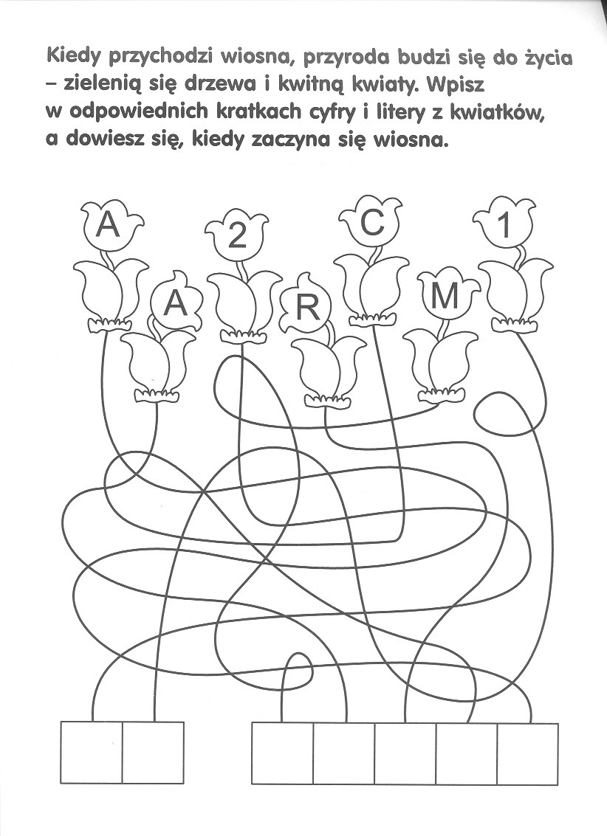
Odczytaj liczbę i wyraz
Co to za data?

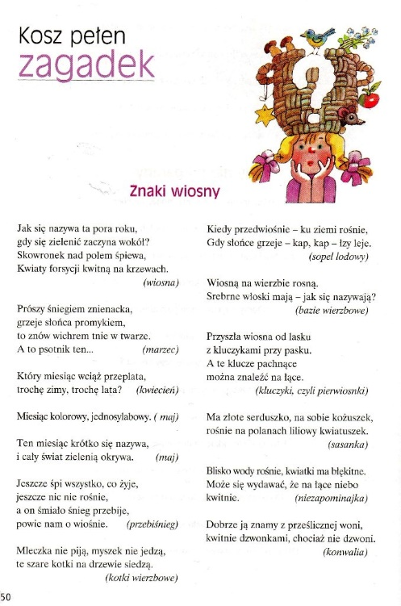Odgadnij

